Lab 6
AsyncTask повертання экрану.
Мета:
- Отримання практичних навичок при роботі з базами даних в Android.
- Створення інтерактивного додатку
Створити тестову програму для дослідження механізму роботи AsyncTask.
Завданням для AsyncTask, є ітерування по массиву в циклі з паузою в 1 сек та вивід порядкового номеру ітерації циклу в TextView.
Для відслідковування об’єктів, які створюватиме Activity буде використовуватись hashCode. Кожного з об’єктів. Необхідно зазначити, що різним об’єктам відповідає різний хеш-код, таким чином їх можна відрізнити один від одного.

Для цього необхідно:
- Створити layout file для ввідображення прогресу роботи AsyncTask.
Лістинг приведено нижче:
<?xml version="1.0" encoding="utf-8"?>
<LinearLayout
xmlns:android="http://schemas.android.com/apk/res/android"
android:layout_width="fill_parent"
android:layout_height="fill_parent"
android:orientation="vertical">
<TextView
android:id="@+id/tv"
android:layout_width="fill_parent"
android:layout_height="wrap_content"
android:text="">
</TextView>
</LinearLayout>

- Створити головне Activity програми яке буде включати вкладений клас AsyncTask.

import java.util.concurrent.TimeUnit;

import android.app.Activity;
import android.os.AsyncTask;
import android.os.Bundle;
import android.util.Log;
import android.widget.TextView;

public class MainActivity extends Activity {

MyTask mt;
TextView tv;

public void onCreate(Bundle savedInstanceState) {
super.onCreate(savedInstanceState);
setContentView(R.layout.main);
Log.d("qwe", "create MainActivity: " + this.hashCode());

tv = (TextView) findViewById(R.id.tv);

mt = new MyTask();
Log.d("qwe", "create MyTask: " + mt.hashCode());
mt.execute();
}

class MyTask extends AsyncTask<String, Integer, Void> {

@Override
protected Void doInBackground(String... params) {
try {
for (int i = 1; i <= 10; i++) {
TimeUnit.SECONDS.sleep(1);
publishProgress(i);
Log.d("qwe", "i = " + i
+ ", MyTask: " + this.hashCode()
+ ", MainActivity: " + MainActivity.this.hashCode());
}

} catch (InterruptedException e) {
e.printStackTrace();
}

return null;
}

@Override
protected void onProgressUpdate(Integer... values) {
super.onProgressUpdate(values);
tv.setText("i = " + values[0]);
}
}
}
Після створення відслідкуйте процесс роботи програми. Коли значення номеру ітерації буде близьким до 5. Поверніть пристрій і ви побачите, що Створився, новий Актівіті (виходячи з того, що хеш код не співпав), Цей Актівіті в свою чергу створив новий екзмеплр класу проте він втратив посилання на старий MyTask. Проте залишився працюючим старий MyTask, посилання на якого було втраченно, так як актівіті в якому воно було перестворилось.
Якщо кожен раз робити обертання екрану пристрою, то це буде КРИВА Програма. Тому необхідно при створенні нового Activity отримати посилання на старий обьект MyTask.
Для цього існують методи onRetainNonConfigurationInstance и getLastNonConfigurationInstance.

Для цього необхідно:
- Додати реалізацію onRetainNonConfigurationInstance до MainActivity
- Переробити onCreate()
public void onCreate(Bundle savedInstanceState) {
super.onCreate(savedInstanceState);
setContentView(R.layout.main);
Log.d("qwe", "create MainActivity: " + this.hashCode());

tv = (TextView) findViewById(R.id.tv);

mt = (MyTask) getLastNonConfigurationInstance();
if (mt == null) {
mt = new MyTask();
mt.execute();
}
Log.d("qwe", "create MyTask: " + mt.hashCode());
}

При створенні Activity ми просимо систему повернути (getLastNonConfigurationInstance) нам збережений в методі onRetainNonConfigurationInstance об'єкт і приводимо його до MyTask. Якщо Activity створюється не після повороту екрану, то ми отримаємо null, а значить, створюємо самі MyTask..
Запустіть та перевірте роботу за лагами програму.
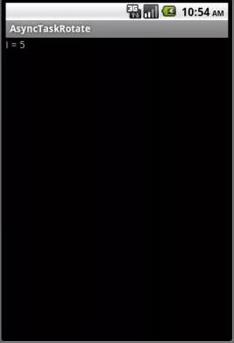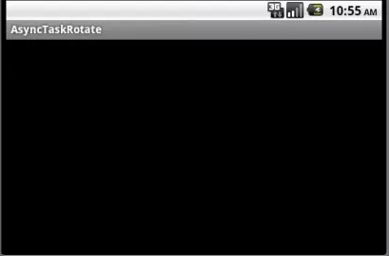
Все ще програма не працює так к було заплановано. Це відбувається тому, що Старий MyTask продовжує працювати зі старим MainActivity, а нове в упор не бачить.
Так відбувається, тому що об'єкт внутрішнього класу (MyTask) містить приховане посилання на об'єкт зовнішнього класу (MainActivity). Зверніть увагу, що ми в методах MyTask працюємо з об'єктом tv. Але ж такого об'єкта в MyTask немає, він є тільки в MainActivity. Тут використовується прихована посилання - це дозволяє MyTask працювати з об'єктами MainActivity.
Тому старий MyTask пов'язаний зі своїм об'єктом зовнішнього класу MainActivity і бачить тільки його. І змінює текст в TextView старого MainActivity, яке висить десь в пам'яті. А на екрані відображаеться MainActivity. І воно не змінюється.
Те, що MyTask містить посилання на старе MainActivity погано ще тим, що MainActivity не може бути знищено і висітиме в пам'яті.
Значить, потрібно позбутися зв'язки MainActivity і MyTask. Для цього застосуємо static до внутрішнього класу MyTask. Внутрішній static клас ніяк не пов'язаний з об'єктом зовнішнього класу і не містить приховане посилання на нього. Але нам треба отримати доступ до об'єктів (tv) MainActivity. Якщо не буде посилання, не буде і доступу. Значить, необхідно створити таке посиилання. У MyTask опишемо об'єкт, він і буде посилатися на MainActivity. А ми будемо цим посиланням управляти - коли створюється нове MainActivity, ми будемо давати посилання на нього в MyTask.
Для цього переробимо mainActivity наступним чином:
public void onCreate(Bundle savedInstanceState) {
…………………………………………..
// передаем в MyTask ссылку на текущее MainActivity
mt.link(this);

Log.d("qwe", "create MyTask: " + mt.hashCode());
}

public Object onRetainNonConfigurationInstance() {
// удаляем из MyTask ссылку на старое MainActivity
mt.unLink();
return mt;
}

static class MyTask extends AsyncTask<String, Integer, Void> {

MainActivity activity;

// получаем ссылку на MainActivity
void link(MainActivity act) {
activity = act;
}

// обнуляем ссылку
void unLink() {
activity = null;
}
…………………………………………………………………….
Інший спосіб (окрім static) уникнути зв'язків AsyncTask і Activity – зробити клас, який спадковує AsyncTask, не внутрішнім, а окремо від MainActivity.

